VADEMECUM PER LA FRUIZIONE della
Didattica Digitale Integrata
da attuarsi in caso di quarantena e/o isolamento fiduciario
ICS MARGHERITA HACK
SAN DONATO MILANESE

Ogni Consiglio di Classe deciderà la piattaforma di fruizione della DDI:
JETSI IMPARI attraverso IMPARI sistema integrato con il RE AXIOS oppure MEET di CLASSROOM.

Sarà cura del Coordinatore di Classe comunicare a famiglie e studenti la piattaforma scelta e le modalità di accesso.

Per la corretta fruizione degli interventi di Didattica Digitale Integrata è fondamentale che:
- tutti i Genitori abbiano accesso come GENITORE/TUTORE al REGISTRO ELETTRONICO AXIOS.

- Tutti gli studenti sappiano collegarsi alle sale riunioni IMPARI (di seguito le indicazioni) E/O MEET di CLASSROOM (seguendo le istruzioni comunicate dai Docenti del Consiglio di Classe) per le video-lezioni sincrone, quando devono fruire della didattica digitale integrata a distanza.

Genitore di uno STUDENTE NUOVO ISCRITTO
- Tutti i Genitori degli studenti nuovi iscritti hanno ricevuto sulla mail fornita alla segreteria la comunicazione per effettuare il primo accesso al registro elettronico.
- L’accesso al registro elettronico da parte del genitore è di fondamentale importanza per i seguenti motivi:
  - controllare l’andamento didattico del proprio figlio (valutazioni, assegno, ecc.);
  - controllare le assenze;
  - controllare e prendere visione delle note disciplinari;
  - prenotare colloqui con i docenti;
  - controllare la ricezione di comunicazioni importanti nella sezione COMUNICAZIONI.
- All’avvio dell’anno scolastico è di estrema importanza collegarsi al registro elettronico ed entrare nei menù.
- Nel caso il Genitore non avesse ricevuto la mail (controllare anche nello SPAM della cassetta postale), deve richiedere urgentemente un nuovo invio della comunicazione, scrivendo a MIIC8FB00P@istruzione.it e riportando nel messaggio le generalità del Genitore richiedente e quelle del proprio figlio, compreso la classe frequentata.
- E’ fondamentale scrivere usando la stessa e-mail fornita alla segreteria al momento dell’iscrizione, in modo che gli operatori possano anche controllare la correttezza della mail depositata in anagrafica. Qualora l’indirizzo di posta elettronica fosse cambiato è necessario contattare telefonicamente la segreteria.

Genitore di uno STUDENTE che ha già frequentato altri plessi dell’ ICS MARGHERITA HACK
- I Genitori degli studenti già iscritti negli anni passati utilizzeranno le stesse credenziali di accesso al registro elettronico già in loro possesso.
- In caso di smarrimento della password e PIN, potranno utilizzare la funzione recupero password (password dimenticata) a patto che ricordino almeno lo username di accesso. Il sistema invierà alla mail del Genitore un link per il reset della password.
- In caso di smarrimento anche del nome utente e di impossibilità di recuperare la password, il Genitore dovrà richiedere urgentemente un nuovo invio della comunicazione di primo accesso scrivendo a MIIC8FB00P@istruzione.it e riportando nel messaggio le generalità del genitore richiedente e quelle del proprio figlio, compreso la classe frequentata.
- E’ fondamentale scrivere usando la stessa e-mail fornita alla segreteria al momento dell’iscrizione, in modo che gli operatori possano anche controllare la correttezza della mail depositata in anagrafica. Qualora l’indirizzo di posta elettronica fosse cambiato è necessario contattare telefonicamente la segreteria.

Cosa devono fare gli studenti nei giorni in cui seguono la lezione a distanza:
- Si collegano al registro elettronico per verificare le indicazioni che il docente in classe inserisce in tempo reale nelle attività svolte, in modo particolare il link della sala riunioni attraverso IMPARI e/o CLASSROOM per le video- lezioni a distanza.
- In caso di lezioni tenute da supplenti (docenti diversi da quelli del proprio consiglio di classe), le informazioni per collegarsi in video-lezione sono scritte dal docente supplente sempre sul registro elettronico, nelle attività svolte in classe.
- Dopo aver ricevuto il link della sala di video-conferenza pubblicato su RE nella sezione Argomento della lezione della giornata, pubblicato dal docente della PRIMA ORA di lezione, gli studenti si collegano e partecipano alla video-lezione, nel rispetto del regolamento di istituto e della Didattica Digitale Integrata.
- Il link generato è nominale e dura 24 ore. Deve essere inserito e pubblicato, ogni giorno, nella sezione Argomento della lezione da parte di ogni Docente.
- I Docenti firmano come di consueto e assegnano i compiti, come di consueto, nella sezione ‘Compiti assegnati’ del giorno scelto.
- NON inserire compiti e/o comunicazioni didattico disciplinari nella sezione ‘COMUNICAZIONI’ riservata a DS e SEGRETERIA per comunicazioni istituzionali, generali e/o organizzative.
- I Docenti prendono nota delle assenze, entrate/uscite fuori orario come di consueto.
- Gli studenti sono ammessi a partecipare alla video riunione solo se entrano in riunione con la webcam accesa, per il corretto riconoscimento.
- In caso contrario sono espulsi dalla riunione e segnati ASSENTI.
- La video-lezione sincrona dura al massimo 40 minuti. Gli studenti impegnano i restanti 15/20 minuti in attività asincrone che non prevedono la necessità di guardare lo schermo del PC. Le istruzioni per le attività asincrone sono date dal docente che tiene la lezione e il loro svolgimento è OBBLIGATORIO. I docenti chiedono a campione l’evidenza dello svolgimento delle attività sincrone sia mediante la loro consegna on-line che mediante il loro controllo durante il turno successivo in presenza. Il mancato svolgimento delle attività comporta una valutazione negativa.

- All’inizio dell’ora successiva, lo studente si collega alla sala riunioni del nuovo Docente, recuperando il link alla sala riunioni dal registro elettronico nella sezione Argomento della lezione.

Come ci si collega alla sala riunioni attraverso IMPARI
- Il collegamento alla video-riunione del docente è abbastanza semplice:
- Il Docente inserisce il link nella sezione Argomento della lezione e URL (Link collegamento esterno).
- Lo studente incolla il link della sala riunioni nella barra di navigazione di un qualunque BROWSER INTERNET

- ESEMPIO:
https://meet.jit.s/Xwg_nome organizzatore_24102020_7

- Apparirà questa schermata:

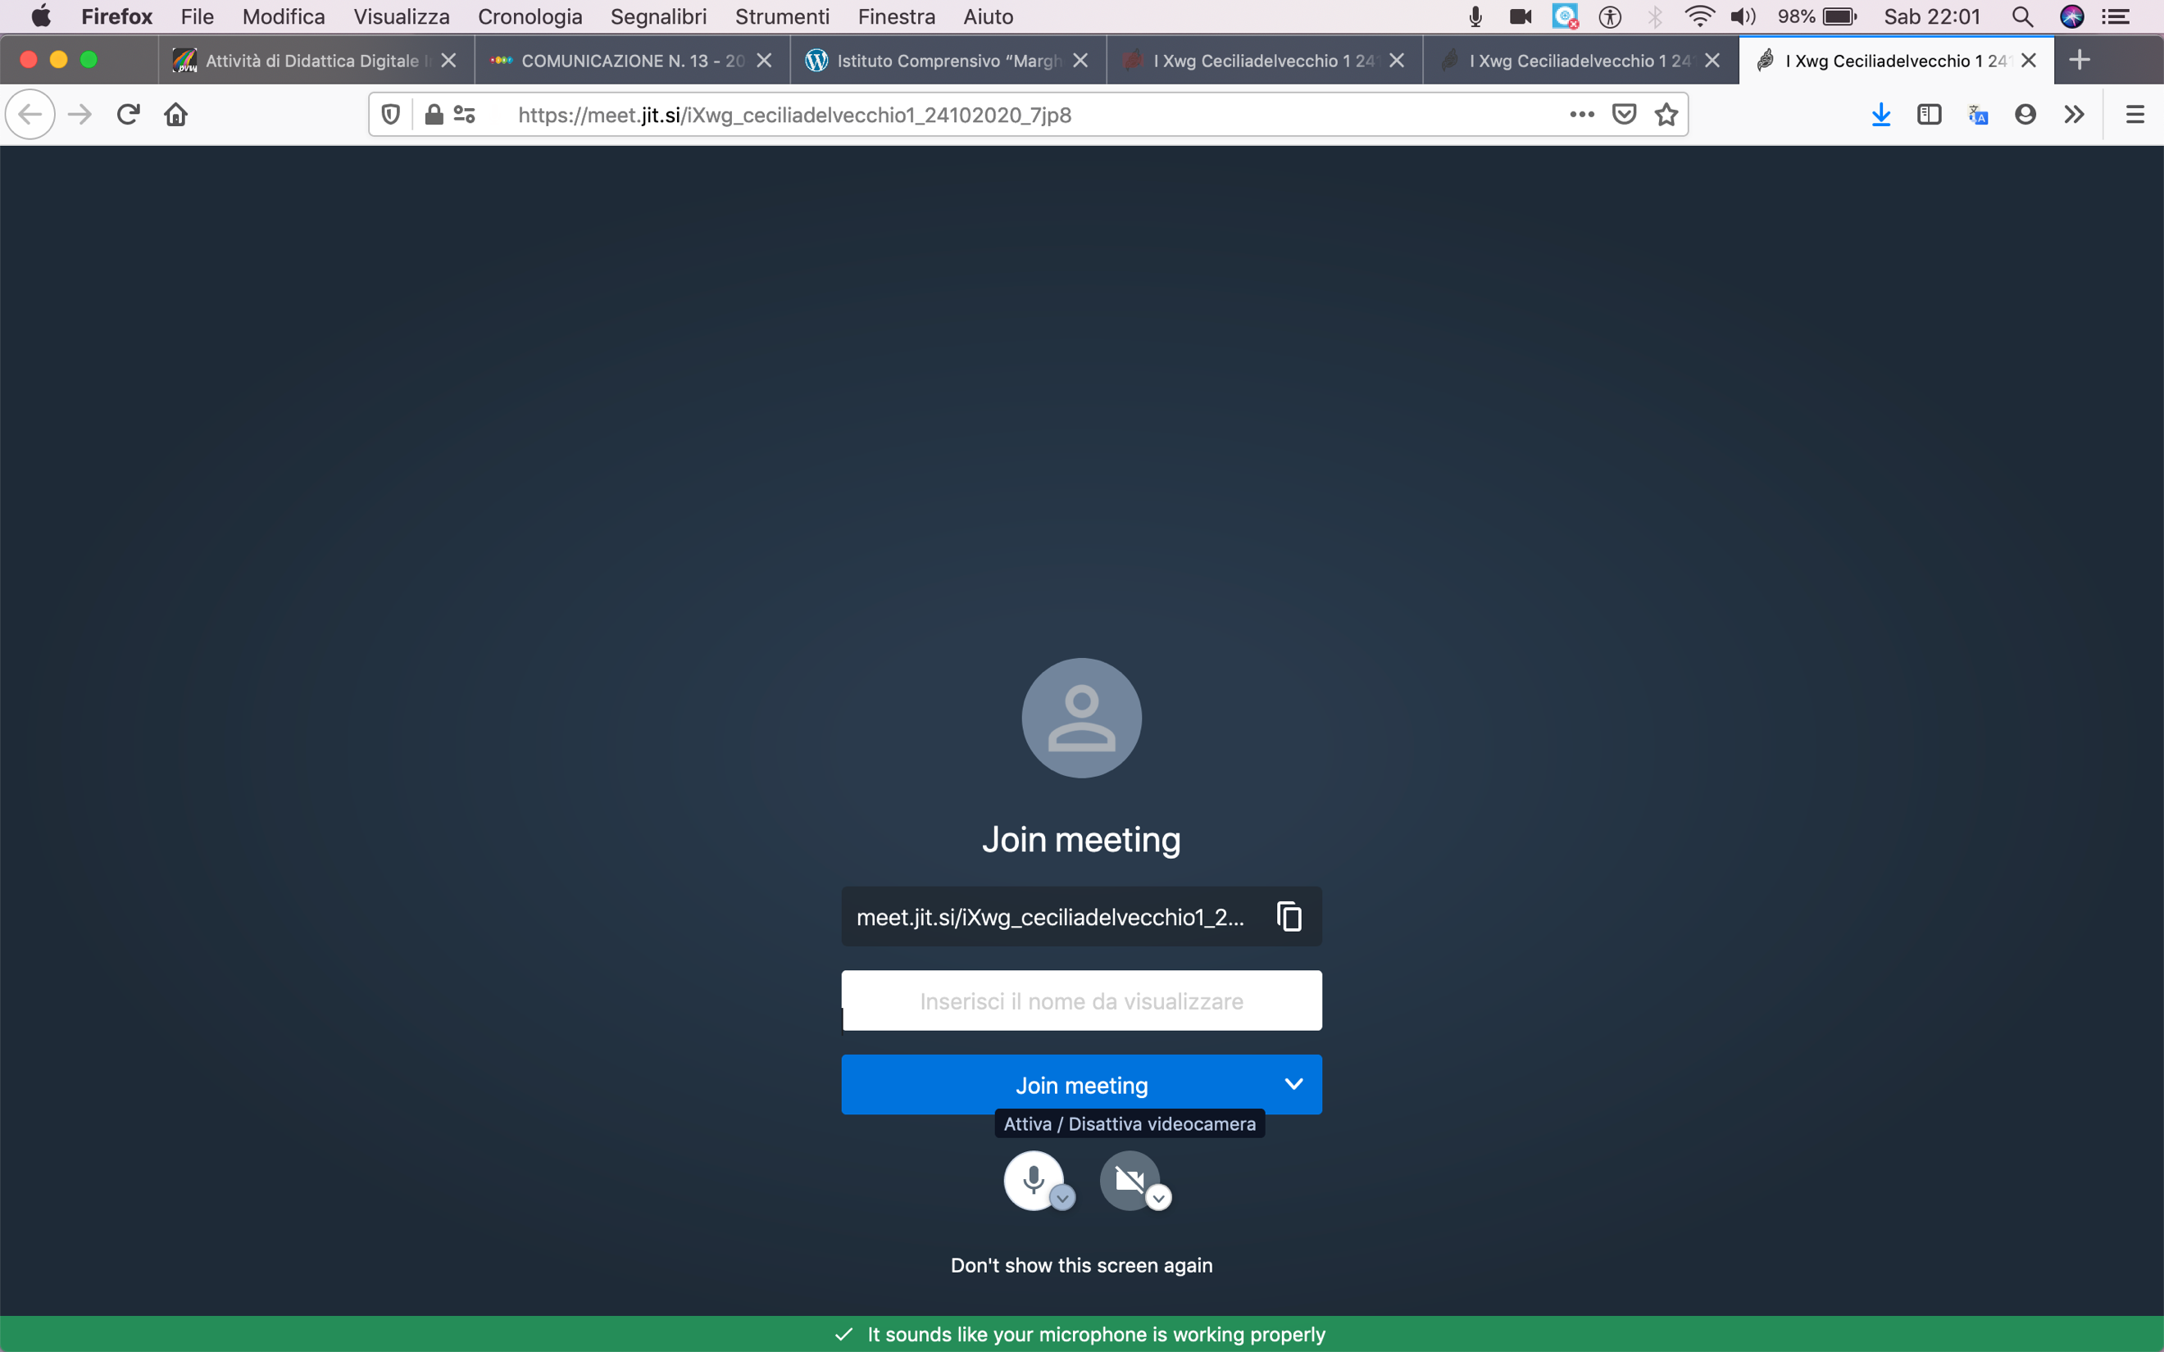
  - Accedere alla riunione selezionando Join meeting.

NB: le sale riunioni sono impostate in modo da essere bloccate: lo studente accede definitivamente alla video-riunione SOLO DOPO essere stato ammesso dal docente.

La modalità di partecipazione illustrata in questa procedura è quella più semplice e veloce, direttamente dal Browser Internet.

Come ci si collega alla sala riunioni attraverso MEET GSUITE
Per l’accesso attraverso questa modalità seguire le istruzioni comunicate dagli insegnanti del Consiglio di Classe.

San Donato Milanese, 22 ottobre 2020

L’AD LA DS
Prof. Cecilia Delvecchio Prof. Domenica Minniti

